**“电信云会-增强版”操作指南**

视频会议名称：电信云会-增强版

最大容纳参会人数：50/120，根据账号权限设定

**“提前与信息化建管中心预约登记、申请帐号、错峰使用”**

操作指南：

**主持人版**

**一、下载安装**

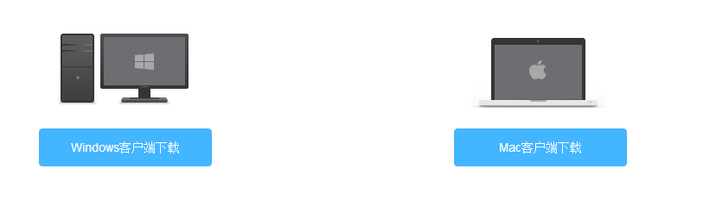1.PC端下载链接：

<http://cloud.ymeeting.cn/qrynews_toDoc.action?pid=zsyyDownload>

选择适合您终端的软件版本，下载并安装。

**二、登录扬州大学云会-增强版账号**

1．打开云会-增强版会议

2．输入账号、密码

3．点击“登录”

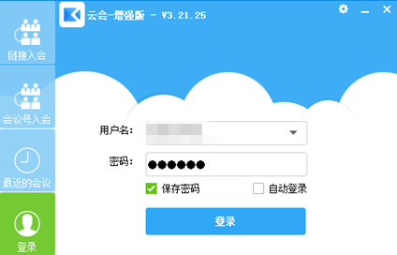

**三、界面介绍**

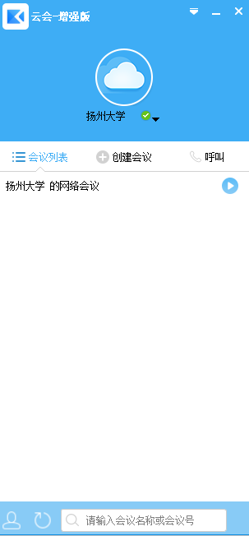1．头像：点击扬州大学头像，主持人可查看参会可容纳人数、消费情况等。

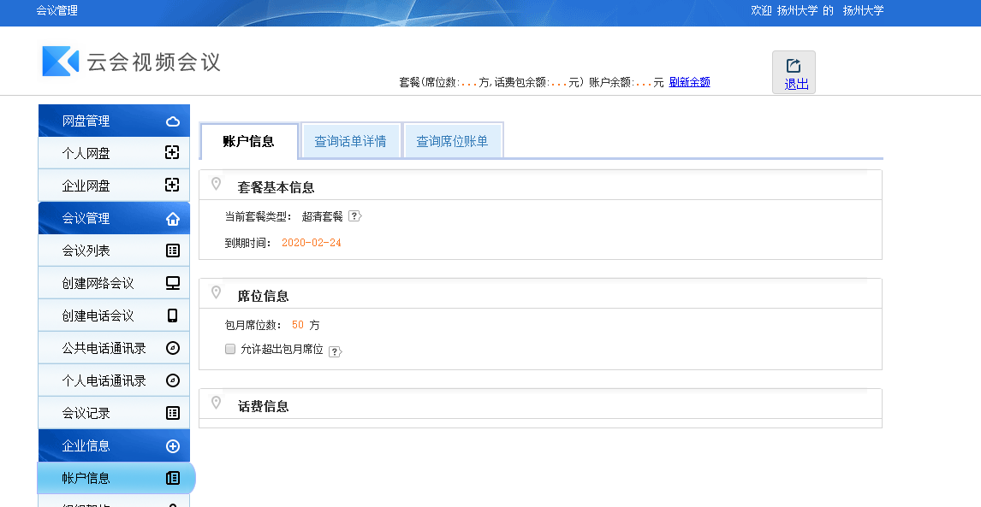

2．创建会议

（1）点击创建会议，主持人可以立即发起一场会议（即时在线会议），可使用会议密码、添加参会人，可预设会议主题，会议开始时间，设定会议密码，点击更多选项可设置参会最大人数、导入演示文档等，选择好后点击“立即开始”。

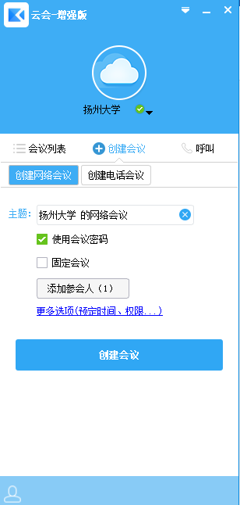 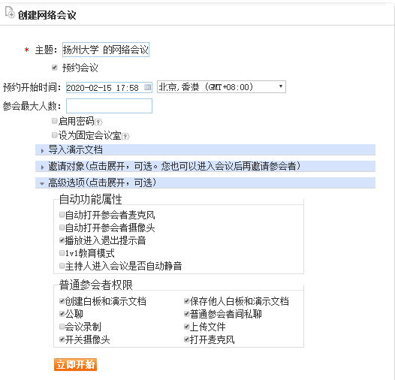

（2）会议邀请

复制邀请信息：

主持人可在此处复制会议邀请（会议邀请）信息，并通过微信、QQ等即时聊天工具发送给参会人，参会人通过会议号、入会链接（优先推荐）方式加入会议。

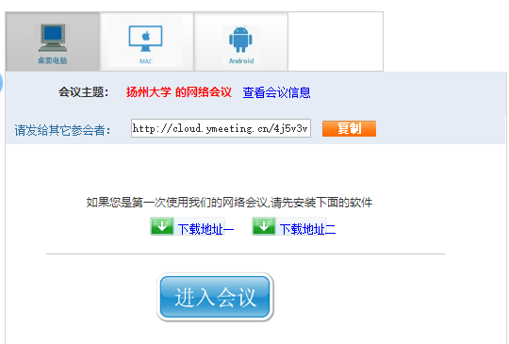

3.进入会议

如果临近会议时间，参会人还未进入网络会议，可以通过邀请电脑用户、电话呼出、短信通知等方式通知参会人立即到会。

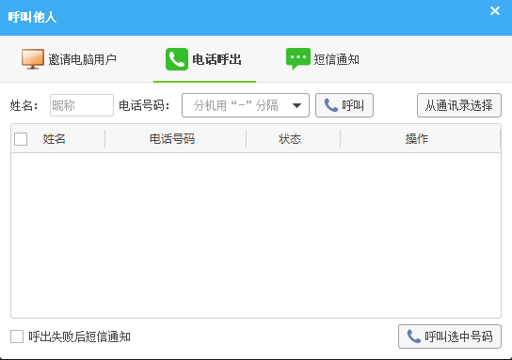

**四、会议功能**

1.主菜单：演示者可选择是否开启麦克风、摄像头、是否录制会议等，

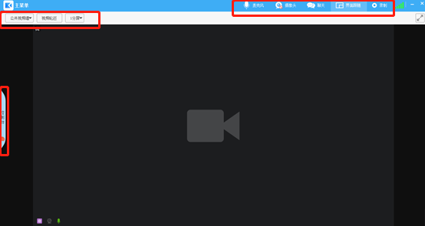

2.主屏幕选择

进入会议后，会提示选择主屏幕方式，推荐选择“当前演示者”，如下图所示：

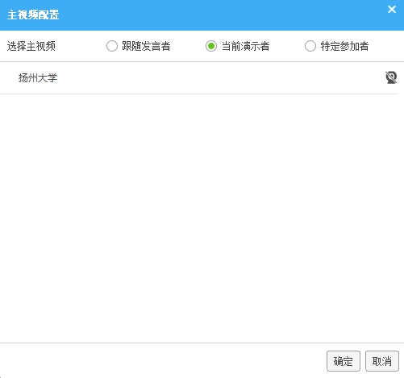

3.开启音频和视频

点击麦克风、摄像头，主持人即可面授，如有演示文档，则无需开启摄像头。

4.共享屏幕

点击左方控制台，即可看到“屏幕共享”按钮，推荐选择“屏幕共享”及“不允许申请控制”，共享内容为桌面后，主持人可实现与参会人同步电脑屏幕的演示效果，在同一时间内，只支持一人共享屏幕。

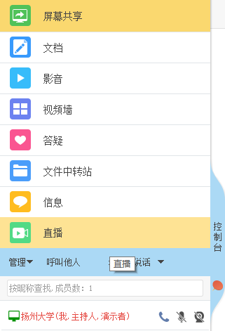

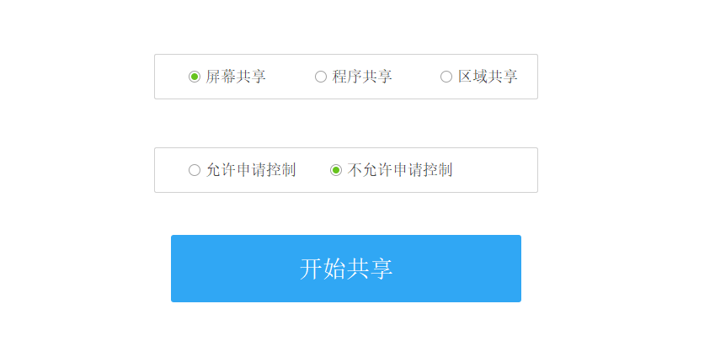

5.文档

（1）创建白板：类似板书，主持人可演示课程内容

（2）打开文档：选择希望演示或共享的文档

（3）打开网盘文档：适用于有电信网盘的客户，下载网盘内的文件

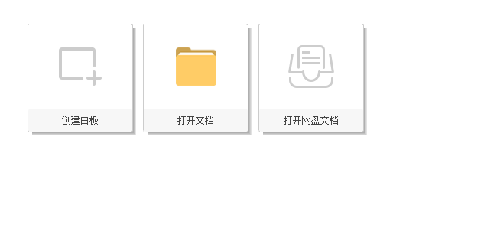

6．影音

可通过打开本地文件或影音链接播放会议视频

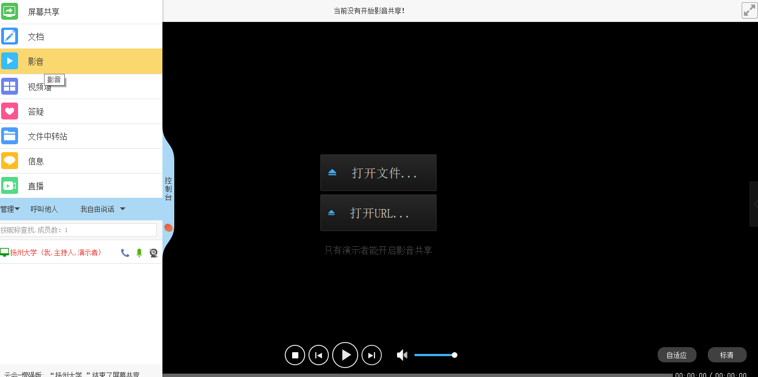

7.视频墙

在主菜单可设置分屏，主持人可看到最多16个参会人的视频状态。

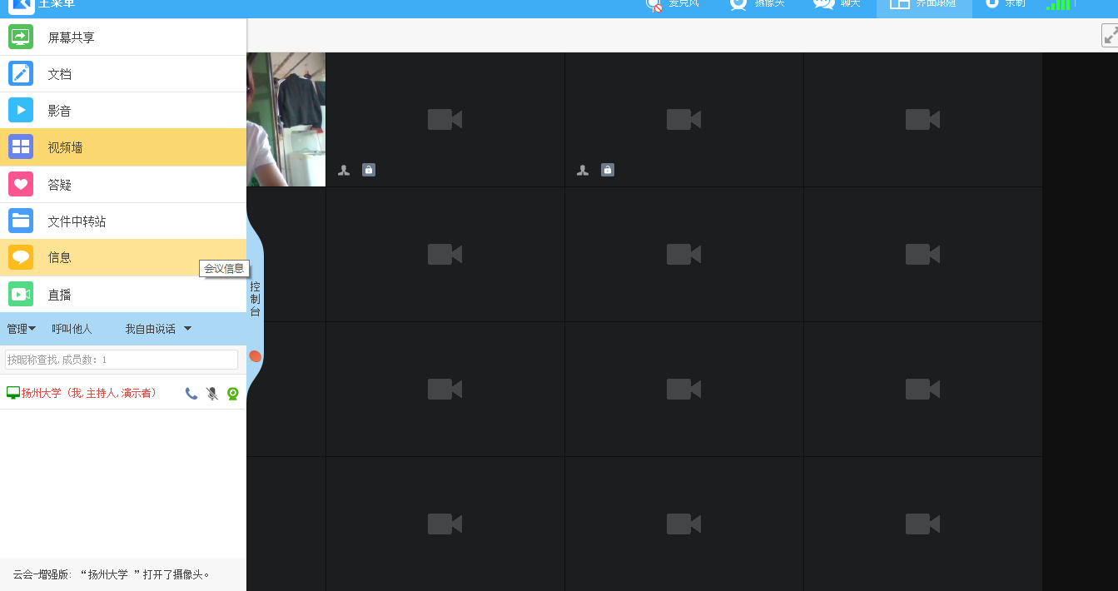

8.答疑

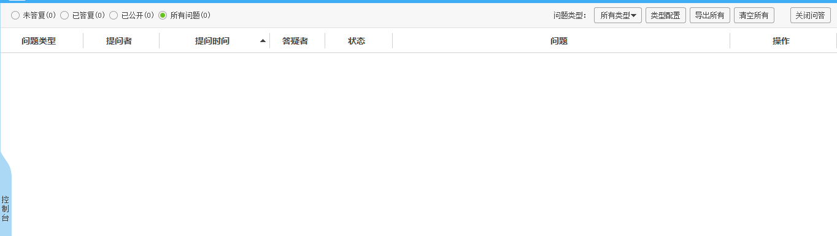参会人可通过答疑界面提问，主持人点击后查看问题类型、提问者、提问时间、状态。

9.退出会议

主持人作为主持人点击右上角“X”按钮后，可以选择离开会议或结束会议，离开会议是指主持人离开该会议，结束会议是指主持人将会议中的其他成员全部移出，同时勾选保存文件（白板、演示文档、聊天信息、问答）。

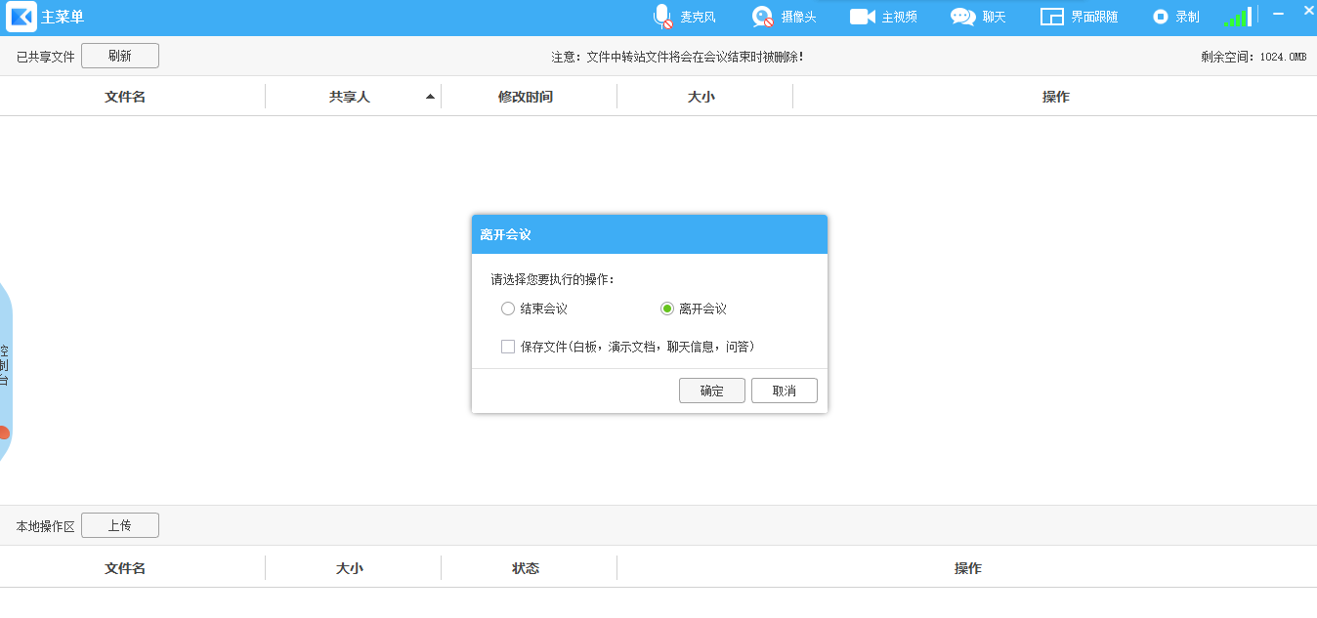

**参会人版**

**一、下载安装**

1.PC端下载链接：

<http://cloud.ymeeting.cn/qrynews_toDoc.action?pid=zsyyDownload>

选择适合您终端的软件版本，下载并安装。

**2.**移动端下载

（1）下载链接：

<http://cloud.ymeeting.cn/qrynews_toDoc.action?pid=zsyyDownload>

（2）选择相应手机操作系统扫描二维码进行下载：

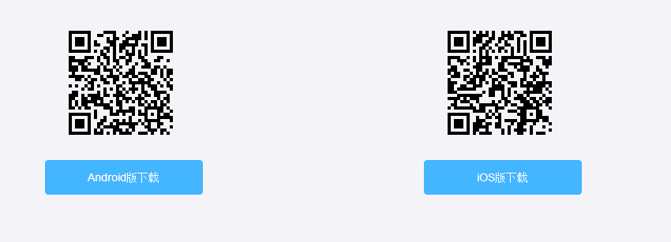

3．安装软件后打开APP，例如：输入会议号：53797247，同时昵称处输入自己姓名，例如：

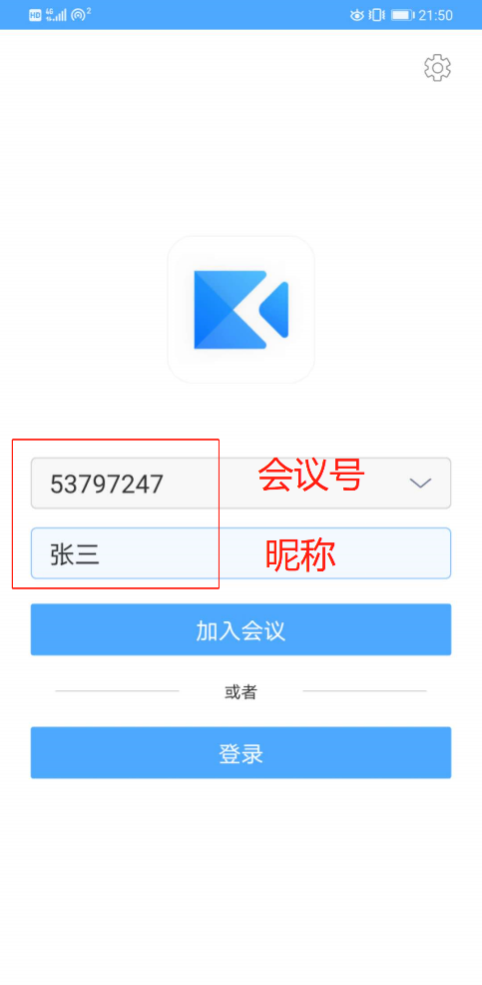

4．进入APP后，可允许摄像头、麦克风、网络权限打开等，进入画面后，左上角摄像头和麦克风开关需手动打开：

